nt 35
Miembro de JA Worldwide




—CUADERNO=


SERVICIO COMUNAL
ESTUDIANTIL
MINISTERIO DE DIRECCIÓN DE

EDUCACIÓN PÚBLICA VIDA ESTUDIANTIL
©Junior Achievement Costa Rica, 2024
Es importante que sepas Io siguiente:
Este documento lo puedes imprimir para completar cada actividad asignada. Recuerda guiarte con cada sesión, ahí tendrás las herramientas y los recursos necesarios para completar cada actividad.
También, podrás completar cada actividad de manera digital. Te recomendamos utilizar Adobe Acrobat, es una herramienta gratuita donde puedes visualizar y modificar documentos en formato PDF.

Cuando descargues el lector PDF en tu dispositivo electrónico, encontrarás una barra similar a la siguiente:

1.En la barra de herramientas debes seleccionar la caja de texto.
- La opción que mejor te servirá para completar cada actividad es "Escribir texto",
- Cuando seleccionas "Escribir texto", das click en cada actividad donde desees completar el ejercicio.
ACTIVIDAD #1
Defina la idea de negocio.
Se trata de la creación de una mini empresa, dedicada a la confección de una línea de bisutería artesanal de collares y pulseras con diseños personalizados y exclusivos, los cuales son una prenda indispensable en la vestimenta tanto de mujeres como de hombres ya que significa andar a la moda lo cual es muy importante en la actualidad tanto para los jóvenes como para las personas adultas.
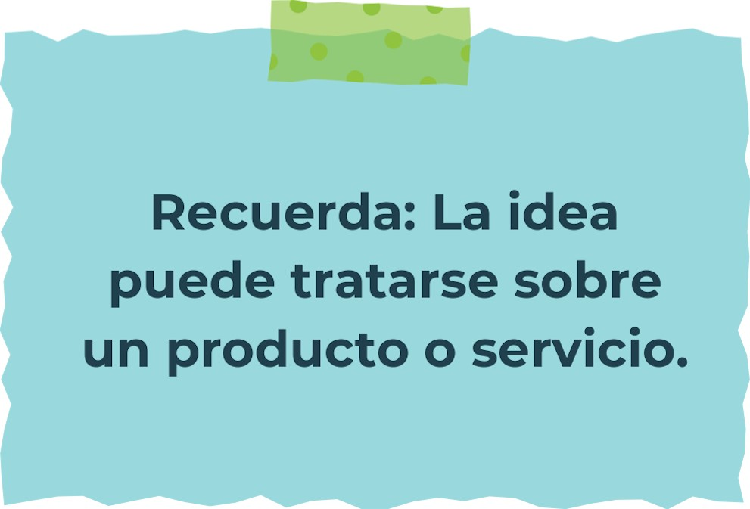

ACTIVIDAD #2
Determine la misión y visión de su emprendimiento.

Misión:
Ser una empresa exclusiva de bisutería artesanal cumpliendo las expectativas del cliente moderno tanto en variedad, diseño, exclusividad y con un precio competitivo.
Visión:
Buscamos ser el accesorio indispensable en el outfit casual y moderno, donde adultos y jóvenes se identifiquen con la moda del presente.
Establezca su estructura organizacional. En cada recuadro, coloque la gerencia o puesto que crea necesario para su tipo de negocio.

ACTIVIDAD #3
Defina cómo su emprendimiento va a cumplir con los tres pilares de desarrollo sostenible empresarial (social, ambiental y económico).
Sostenibilidad social:
Se busca promover el bienestar de las comunidades y el respecto por las personas involucradas en el proceso de producción.
Sostenibilidad ambiental:
Optar por materiales reciclados, orgánicos o de origen ético para la fabricación de las piezas de bisutería.

Sostenibilidad económica:
Llevar un control riguroso de los costos, ingresos y beneficios para asegurar la estabilidad económica.



ACTIVIDAD #4
Complete el Modelo de Negocios Canvas.
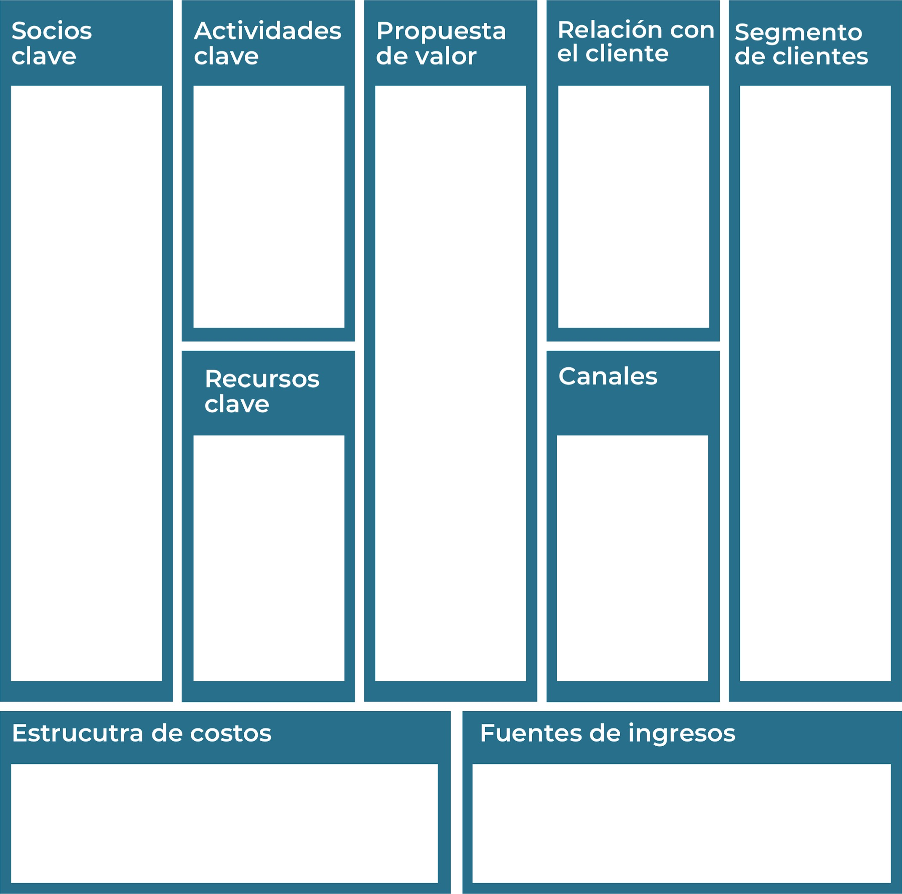
Efectivo

Pago del personal
Impuestos.

Publicidad por redes sociales

Materiales.
Recurso humano.

Mujeres todas las edades.
Hombres adolecentes.

Chat en línea.
Seguimiento de compradores
Diseñar bisutería con diseños únicos.
Collares y aretes.
Servicio 24/7

Atención al cliente.
Tienda en línea.

Proveedores de materiales

Recuerda: En la presentación "Modelo de  negocio" puedes encontrar la información necesaria para completar esta actividad.
ACTIVIDAD#5
Complete la siguiente matriz FODA:
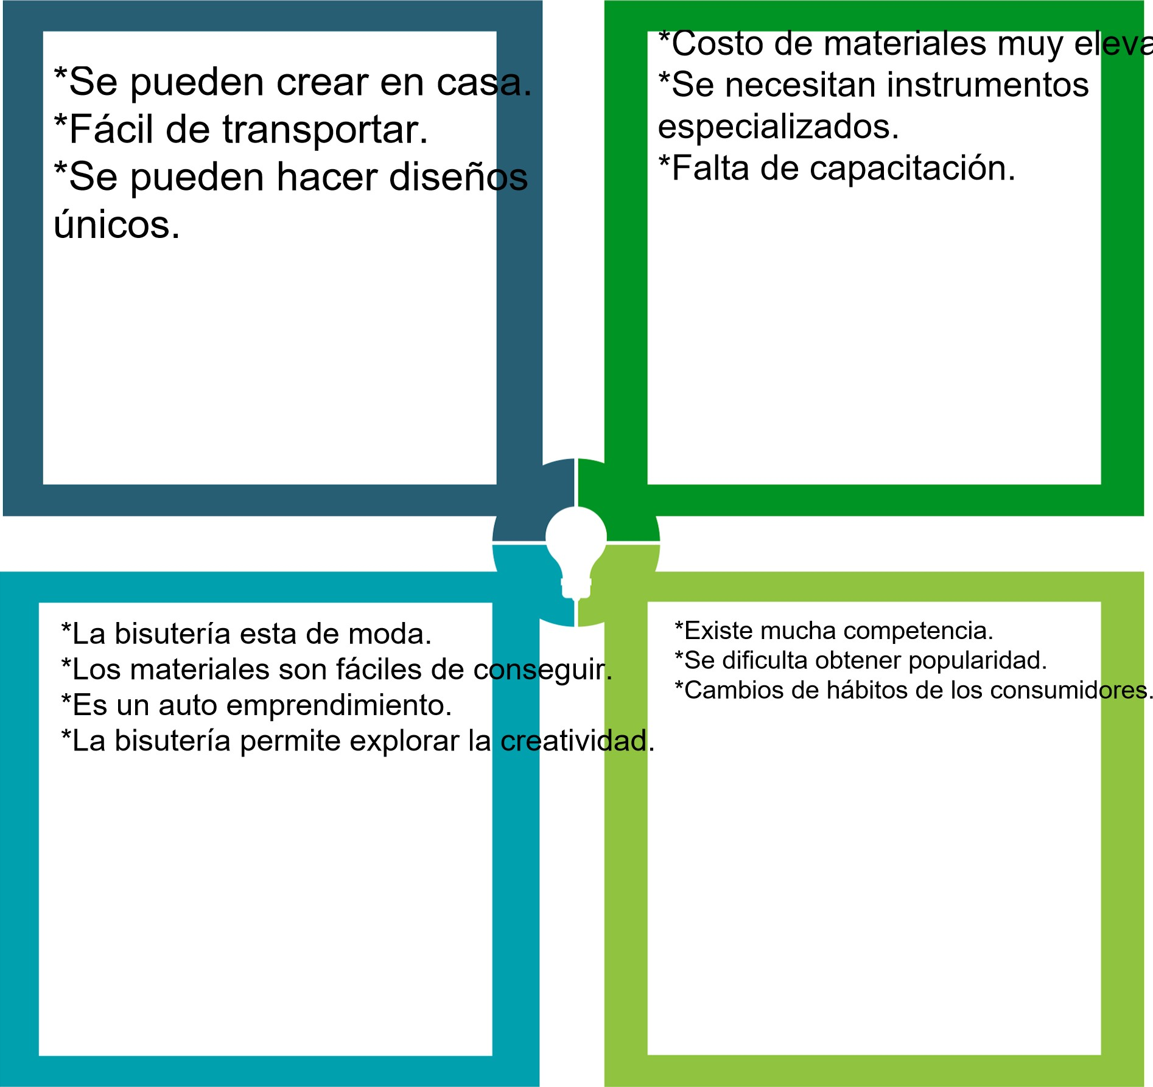
v
do.
Fortalezas
Debilidades
Oportunidades Amenazas
Recuerda: En la presentación "Qué me  diferencia" puedes encontrar la información necesaria para completar esta actividad.
ACTIVIDAD #6 Elabore un logo, slogan y diseñe su marca empresarial.

El logo de mi primer emprendimiento
NALI CREACIONES

“DISEÑOS ÚNICOS PARA TODAS LAS GENERACIONES”

Slogan 


Colores principales de mi marca empresarial
Puedes dibujar el logo o hacerlo de forma digital.

ACTIVIDAD #7

Establezca sus costos fijos, costos variables y con ello el precio de su producto o servicio. Debe colocar el valor monetario de cada costo (fijo y variable).
Mis costos fijos Mis costos variables
*10 Dijes. ₵600
*5 Paquete de perlas,4mm. ₵250
*5 Paquete de perlas,5mm. ₵300
*5 Paquete de perlas,8mm. ₵400
*3 Paquete de fosforescentes. ₵300
* 15 Dijes de letras. ₵900
TOTAL: ₵2750

*1 Cuerda trasparente. ₵1500
*10 Cierre de pico plateado. ₵1000
*10 Cierre de pico dorado. ₵1000
* 10 Bolsita. ₵1000
*1 Cuerda elástica. ₵1200
*10 Argolla cierre, plateado. ₵500
*10 Argolla cierre, dorado. ₵500
TOTAL: ₵6700

El precio de venta de mi producto / servicio es de:
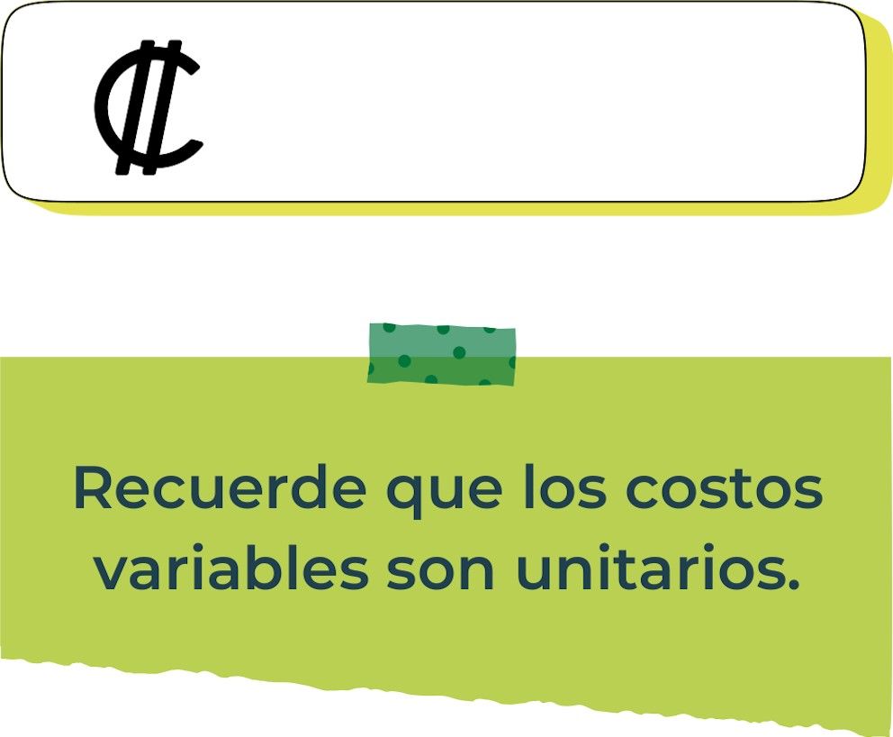
₵3000

ACTIVIDAD #8
Determine el punto de equilibrio de su emprendimiento.
Te recordamos la fórmula del punto de equilibrio en unidades y monetario (colones):
Punto de equilibrio en Costos fijos totales

unidades | (Precio de venta - costo variable total)
Punto de equilibrio | Precio de venta x punto
monetario | de equilibrio en
unidades
Realiza el cálculo:
26,8


Punto de equilibrio en unidades
₵ 3026,8

Punto de equilibrio monetario
Recuerda: El punto de equilibrio te ayuda a  conocer cuántas unidades o servicios debés vender para que podás recuperar tu inversión.
ACTIVIDAD #9

Determine cuáles son los pasivos y activos de su negocio. Solamente, debes mencionar cuáles serían los activos y pasivos, no es necesario poner el valor monetario de los mismos.

ACTIVOS | PASIVOS
EQUIPO | SALARIOS
PATENTE | INVENTARIO
MATERIALES
ESPACIO AMPLIO

Ejemplos de activos: Terrenos, equipo de oficina, cuentas por cobrar, vehículos y patentes.
Ejemplos de pasivos: Deudas a corto y largo plazo, salarios, inventario y cuentas por pagar.

ACTIVIDAD #10

Investigue cuántos productos o servicios existen en el mercado iguales al que mi emprendimiento ofrece.

*Accesorios_ceiba.
*Kris-py Macramé
*dani_creaciones
*Creaciones Carolita
*Bisuteria_S-Y
*CR Sarapiquí

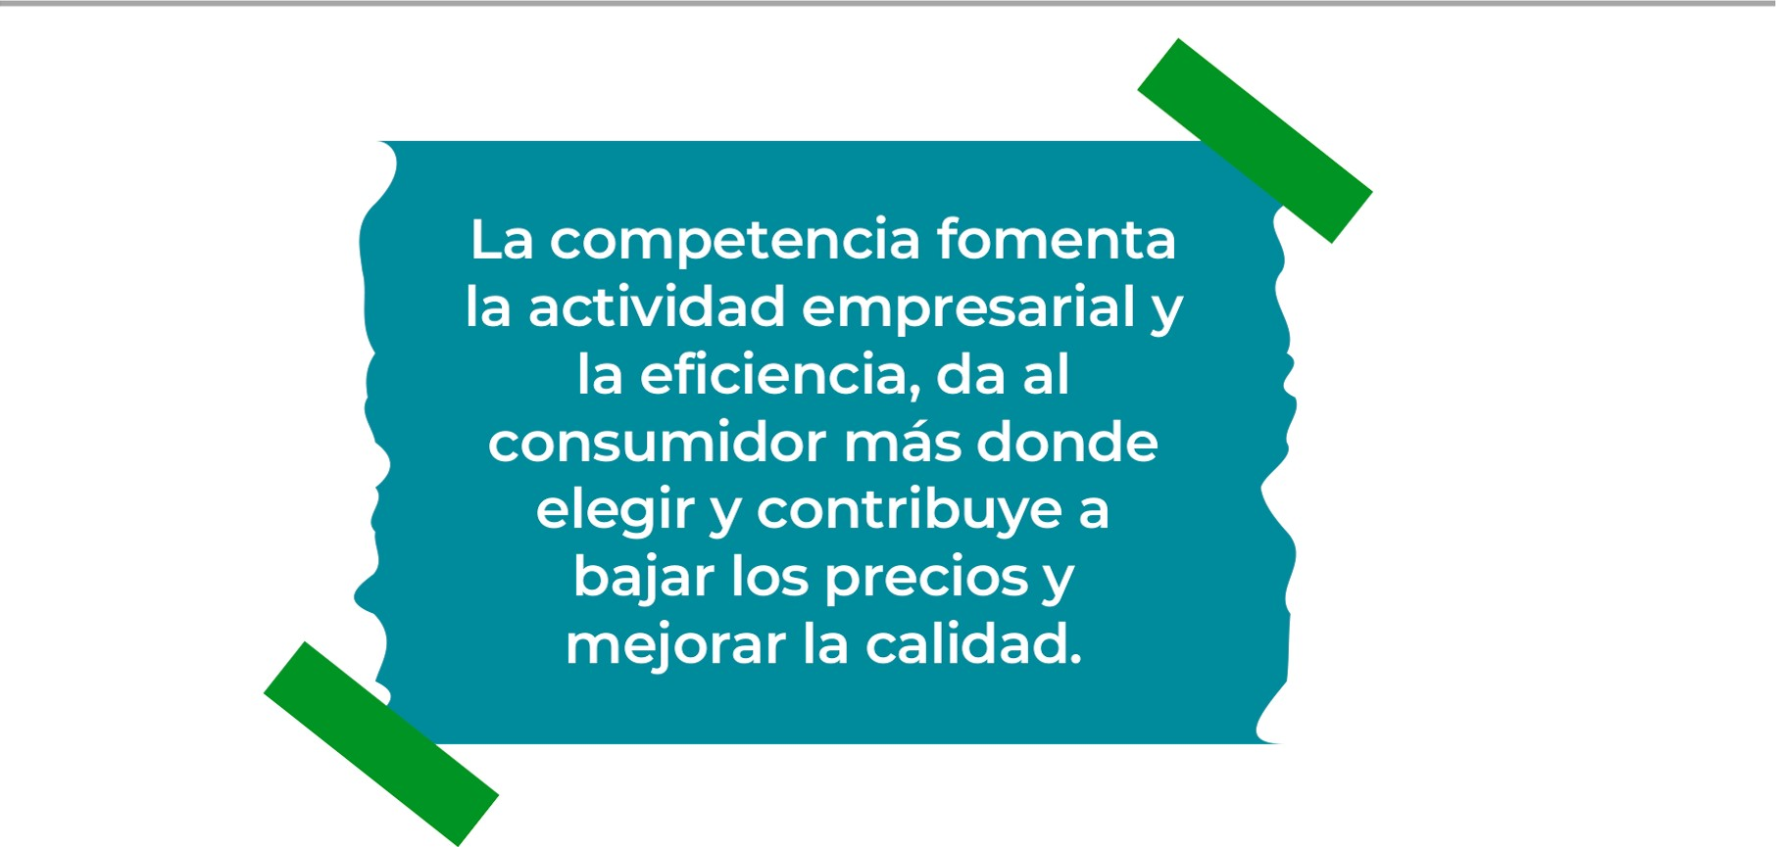

ACTIVIDAD #11
Determine cúal es la importancia de cumplir con las obligaciones tributarias y cómo se debe liquidar una empresa.
Importancia de las obligaciones tributarias:

- Para mantener la legalidad.
- Contribuir al desarrollo del país.
- Evitar sanciones o multas por incumplimiento.
- Para generar confianza en los clientes y socios.
- Facilitar el acceso a financiamiento.

¿Cómo se liquida una empresa?

- EFECTIVO (AHORRO PROPIO)

Guía para planear Yo Emprendo
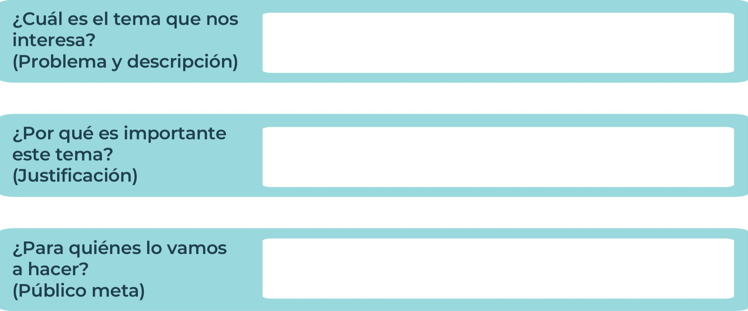
Para mujeres (jóvenes y adultas) y hombres jóvenes.

Porque la bisutería (collares, aretes y pulseras) es esencial para completar el outfit de cada día.
Dar un producto de diseño único y de excelente calidad, satisfaciendo el interés del cliente.
¿Para qué es la actividad?  (Objetivo) |  | ¿Qué vamos a hacer?  (Actividades) |  | ¿Qué queremos lograr?  (Metas y Resultados)
- Crear una línea de accesorios llamativos y modernos, logrando satisfacer los gustos y preferencias del cliente para darse a conocer nacional e internacionalmente. |  | - Concursos en redes sociales  - Participar en ferias |  | - Una colección de diseños únicos.  - Obtener clientes destacados.  - Obtener ganancias.  - Cumplir con las expectativas del cliente.  - Ser una marca reconocida.
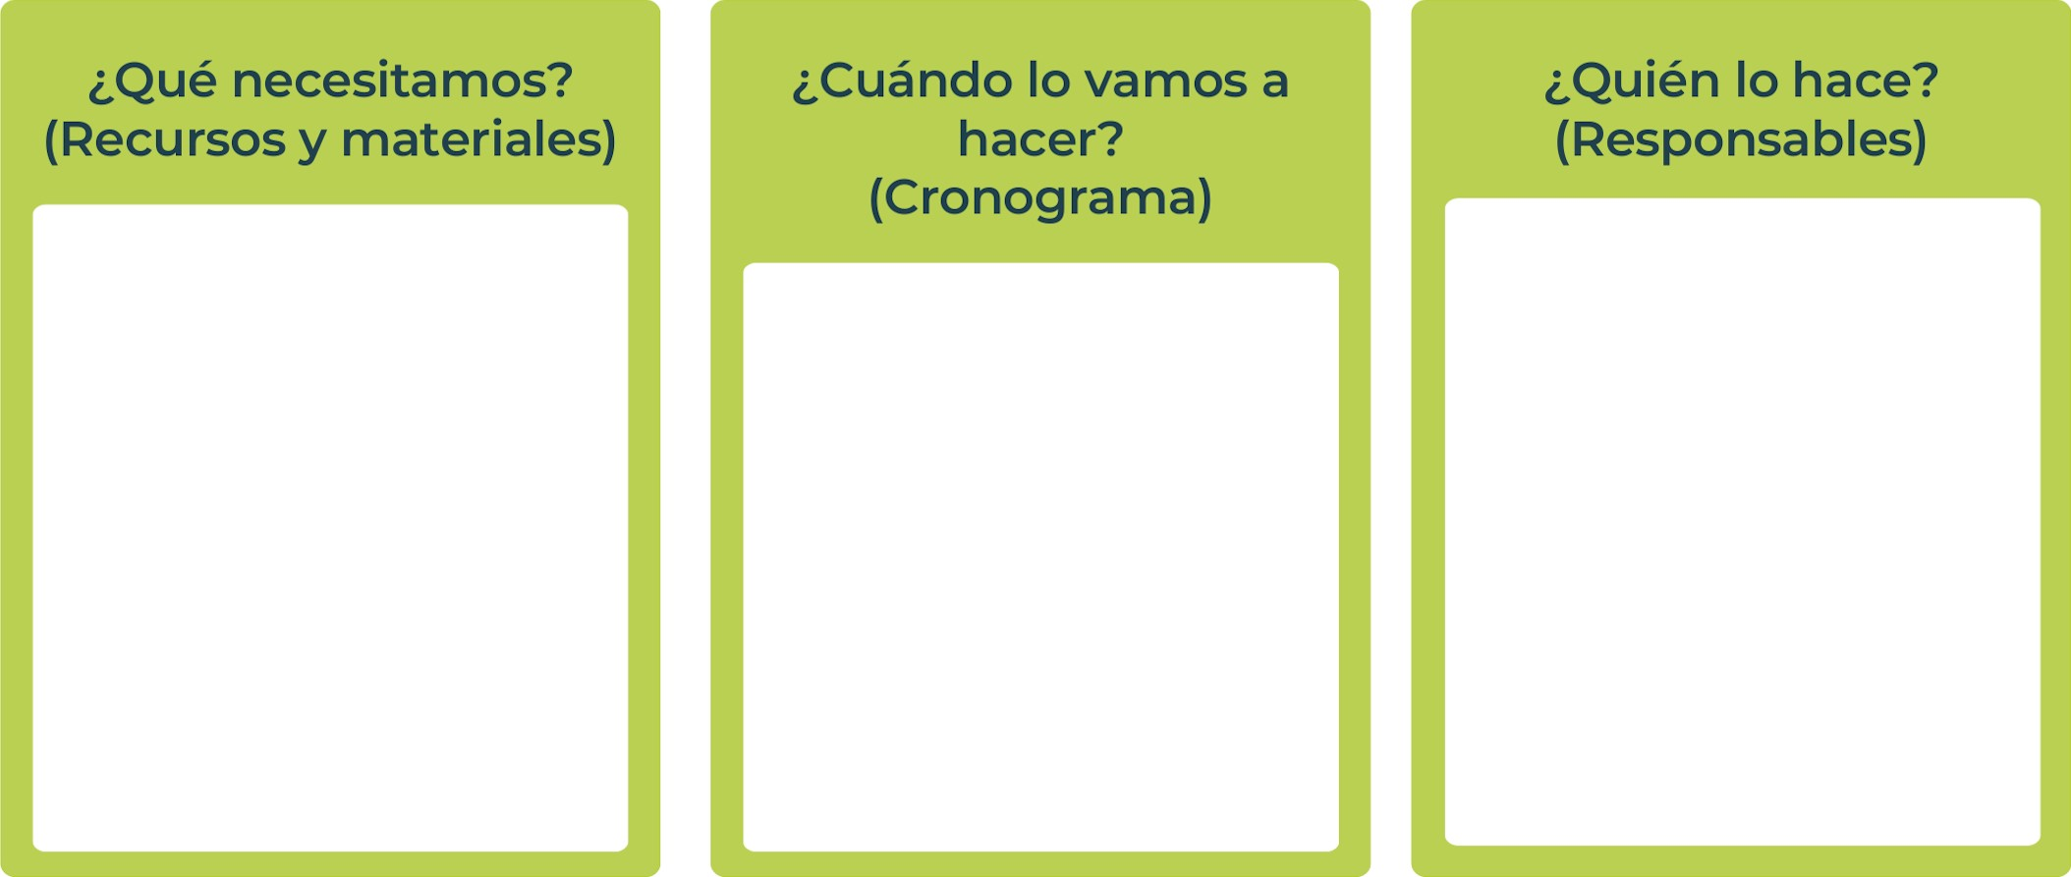
El próximo año (2025).
Tiempo estimado 1 semana, ejemplo: El lunes ir al banco, el martes hacer lista, miércoles compra de materiales, jueves acondicionar el lugar, viernes fabricación del producto, sábado creación de páginas y publicación de artículos.
Propietario,diseñador.
Materiales (perlas, cuerdas, dijes, cierre)
Efectivo.


NOTAS

Notas para mayor facilidad en el proceso.
• Recibir capacitación, es decir tomar un curso de bisutería para adquirir experiencia, y así dominar los pasos de dicho proceso.

• Mantener mucha paciencia y cuidado al momento de realizar el cierre del collar ya que con un mínimo error puede ocasionar un accidente.

• Contar con herramientas adecuadas y especializadas para la fabricación de los accesorios ejemplos; cortadora, pinzas y un lugar que transmita paz.

 MINISTERIO DE DIRECCIÓN DE
EDUCACIÓN PÚBLICA VIDA ESTUDIANTIL SERVICIO COMUN AL
ESTUDIANTIL
©Junior Achievement Costa Rica,2024

